MOCIÓN SOBRE INSTALACIÓN DUN HELIPORTO NO CARBALLIÑO.
D. ARGIMIRO MANROTES FERNANDEZ , como portavoz do Grupo Municipal do Partido Popular do Carballiño, ó amparo do disposto no artigo 94 do Regulamento Orgánico Municipal e 97.3 do Regulamento de Organización, Funcionamento e Réxime Xurídico das Entidades Locais, somete ó Pleno da Corporación Municipal para a súa consideración se procede, a presente MOCION Ó PLENO que deberá de incluírse expresamente como punto do orden do día da primeira sesión que se convoque
Exposición de Motivos
Na actualidade, e non con pouca frecuencia, observamos como o servizo de emerxencias médico da aviso ao helicóptero sanitario, para o traslado dalgún enfermo ou accidentado de forma urxente dende O Carballiño ata algún hospital, que moitas veces non é nin siquera ao de Ourense, senón que pode ser incluso un traslado hacia Vigo ou Santiago.
Cando este servizo sanitario ten presenza no Carballiño, aterra onde pode, dependendo de si está ou non ocupada a explanada do ferrocarril con coches, itv, ou o camión de venda das laranxas, ou si topa ou non algún espazo privado, que non sempre por desgracia ten un fácil acceso.
Días atrás púdose comprobar como para aterrar este servizo sanitario, tivo que facelo en finca privada ,entre a estrada de Ourense e a Avd. 25 de xullo, preto dunha gasolinera, para o que, entre unha patruia de policia local e menbros do grupo de emerxencias municipal, tiveron que cortar ao tráfico a rúa Eladio Rodríguez González, para poder dende alí trasladar a un enfermo que viña dende o centro de saúde. A operación de aterraxe e despegamento, nestas fincas privadas, faise moi compricada e con risgo alto para a propia tripulación e peóns que transitan pola zona, pois pode producir que se leventen obxetos e golpeen as persoas, ademáis de que existen certas dificultades para achegar con garantías ao enfermo ata o propio helicóptero.
O concello do Carballiño, debe de facer realidade un heliporto permamente, o máis preto posible do centro de saúde, podendo ser no monte da Pena, e hoxe deberíamos de considerar esta obra como prioritaria, incluso para executar antes que outras que poidan estar previstas.
Esta ubicación sería a ideal para a inmensa maioría dos casos nos que asiste este servizo sanitario ao Carballiño, pois dende o Centro de Saúde tómanse a inmensa maioría das decisións de traslados urxentes, e de estar perfectamente sinalizado e executado, non sería nacesario facer dispositivo de seguridade puntual para as súas actuacións.
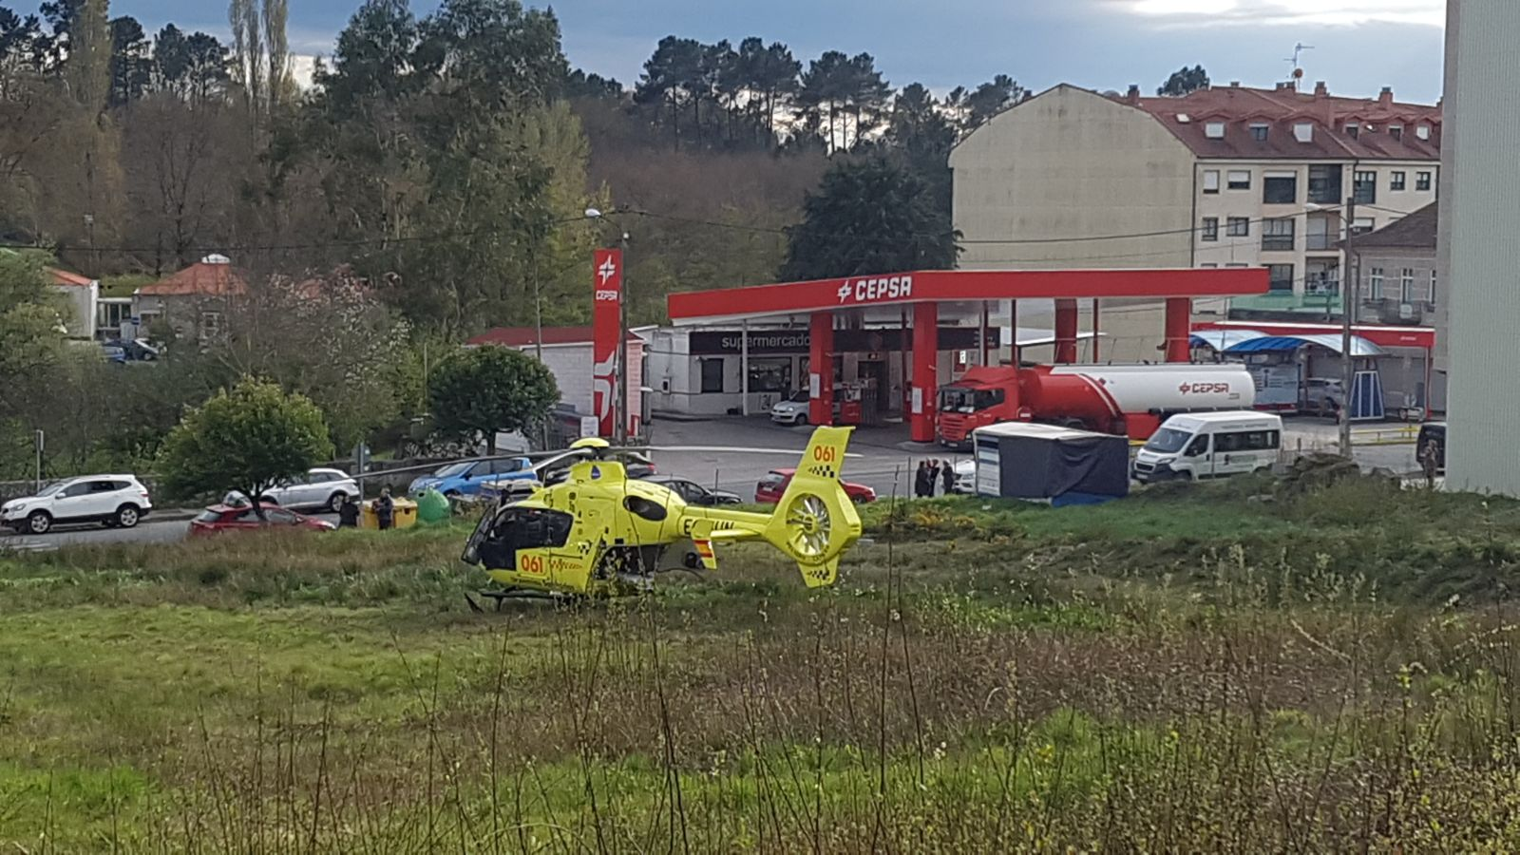

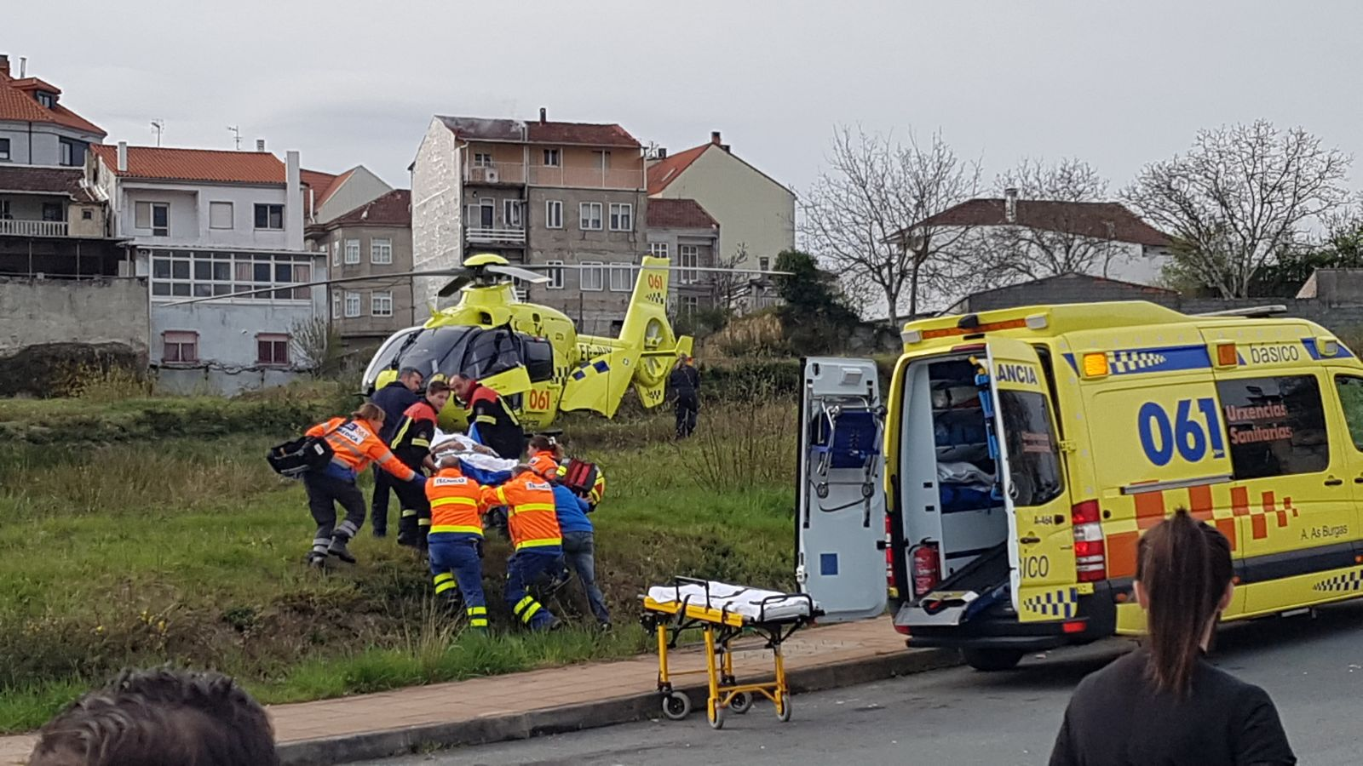

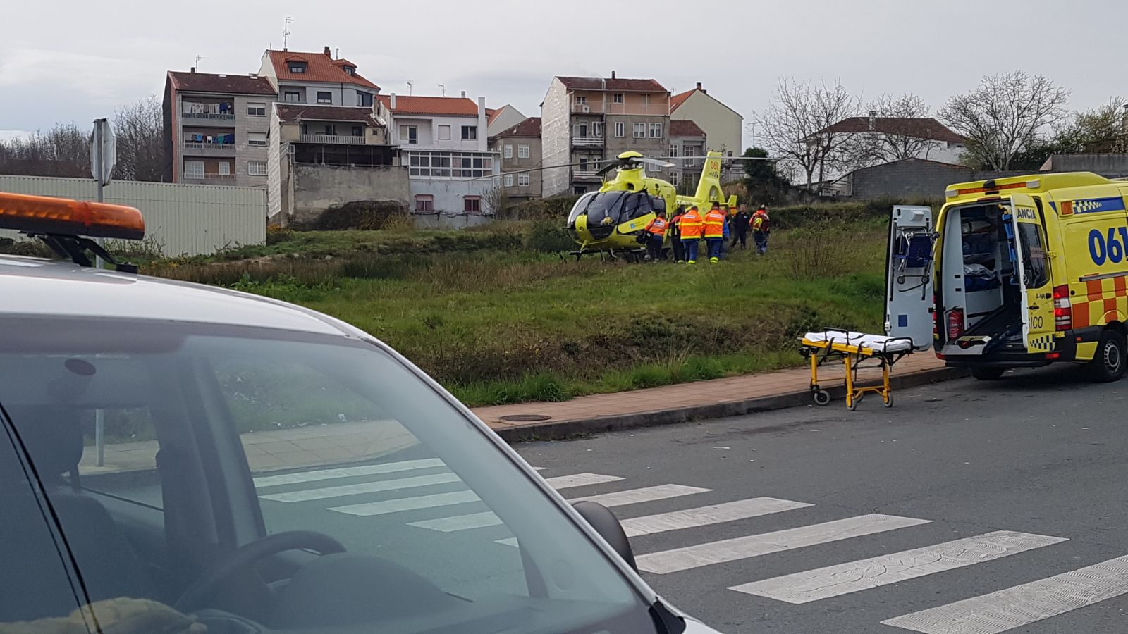

E polo que se pon a disposición do pleno do Concello do Carballiño os seguintes acordos:
PRIMEIRO: Que se realice un proxecto técnico, polo Arquitecto municipal, asesorado en todo momento polo 112, para a construcción dun heliporto, no monte da Pena, ou noutro espacio, nas inmediacións do Centro de Saúde do Carballiño.
SEGUNDO: Que se considere prioritario este proxecto e se execute canto antes por parte do Concello.
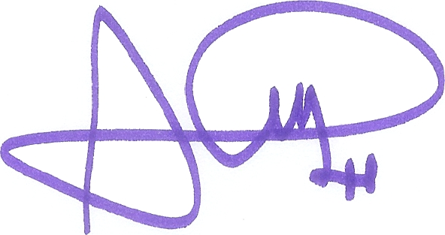
En O Carballiño a 19 de abril de 2017

Asdo: D. Argimiro Marnotes Fernández
Portavoz do Grupo municipal do Partido Popular

Á ATENCIÓN DO SR. ALCALDE DO EXCMO. CONCELLO DO CARBALLIÑO

